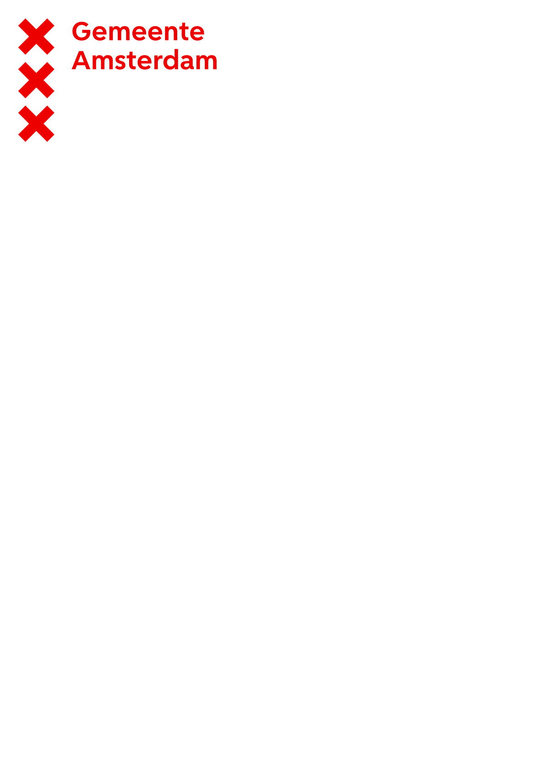
korte rapportage versie 2025-11

januari 2024

Een kort rapport heeft een korte inleiding die alle onderwerpen even aanhaalt maar natuurlijk niet bijzonder langdradig is. Waarschijnlijk ben je tot de conclusie gekomen dat je korte rapportage gaat schrijven door het doorloopschema in het template voor het rapport door te lopen. Even ter check nog deze vraag: Ga je een rapport schrijven dat uiteindelijk langer dan 3 en korter dan 10 pagina’s zal zijn? Is het antwoord ja? Dan heb ik niks gezegd, euh… geschreven.

Dit blauwe blok hierboven zul je zelf op je juiste plek moeten zetten. Automatiseren lukt helaas niet. Leve de vooruitgang! Je kunt het blauwe vlak aanklikken en dan de witte stip naar beneden trekken op het moment dat je cursor in een dubbelpijl verandert.

Voor een mooiere bladspiegel kan je ook af en toe een plaatje in je rapportage opnemen. Op de eerste pagina geeft het meteen wat sfeer en een referentiekader aan de lezer. Dan herkent deze het onderwerp en kan de verschillende korte rapporten wat beter uit elkaar houden; “Oh, een foto met wandelaars, die heb ik nog niet gelezen!”

Kies in de fotobank bij aangepast formaat 32x9 en bij vul bij grootte in 1200 bij anders (pixels). Sla de foto op. Vervang vervolgens de onderstaande foto via het contextmenu > ‘Afbeelding wijzigen’. Vergeet niet om de alt-tekst aan te passen.

De foto krijgt de stijl Foto inline links, dan zit deze als hij inline staat strak tegen de linker rand van de pagina. Vervolgens schaal je de foto tot de rechter rand en crop je een eventueel overschot aan foto weg.

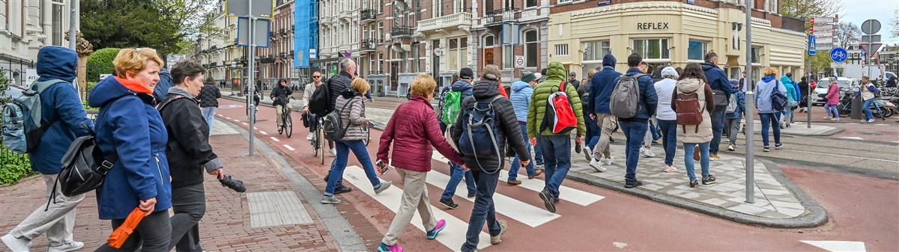
foto: Edwin van Eis.

Hoe maak je je korte rapportage eigenlijk toegankelijk?
De instructie hiervoor staat in het rapport-template.
Tekst , letters enzovoorts. Tekst , letters enzovoorts. Tekst , letters enzovoorts. Tekst , letters enzovoorts. Tekst , letters enzovoorts. Tekst , letters enzovoorts. Tekst , letters enzovoorts. Tekst , letters enzovoorts. Tekst , letters enzovoorts. Tekst , letters enzovoorts. Tekst , letters enzovoorts. Tekst , letters enzovoorts. Tekst , letters enzovoorts. Tekst , letters enzovoorts. Tekst , letters enzovoorts. Tekst , letters enzovoorts. Tekst , letters enzovoorts. Tekst , letters enzovoorts.


foto: Edwin van Eis

Zo’n blokje?
Wil je ook zo’n kek inzetje gebruiken zoals je hier links ziet? Dan moet je niet vergeten daarvan de alt-tekst toe te voegen aan het blauwe vlakje. De tekst die hier staat kan je even naar recht laten inspringen, zodat het dan past.
100% Onderzoek en Statistiek

Tabel 1.1 Bevolkingsaantallen naar stadsdeel, 2015-2019
 | 2015 | 2016 | 2017 | 2018 | 2019
Centrum | 86.418 | 86.499 | 86.422 | 86.851 | 86.862
Westpoort | 202 | 200 | 192 | 198 | 177
West | 142.832 | 143.964 | 143.842 | 144.210 | 145.908
Nieuw-West | 146.801 | 149.397 | 151.677 | 155.781 | 157.964
Zuid | 141.438 | 143.258 | 144.432 | 145.548 | 145.966
Oost | 128.690 | 132.421 | 135.767 | 137.454 | 140.300
Noord | 91.324 | 92.917 | 94.766 | 96.275 | 97.200
Zuidoost | 84.567 | 86.057 | 87.854 | 87.999 | 88.610
Amsterdam | 822.272 | 834.713 | 844.952 | 854.316 | 862.987
bron: afdeling basisinformatie / O&S

Opsomming:
- Eerste ding
- Tweede ding
  - Subset van het tweede ding
  - Nog een subset van het tweede ding, hierna een hele regel met tekst zodat je kunt zien dat de tweede regel op de juiste wijze inspringt mij zo’n opsomming, want anders ziet het er niet uit zoals je het verwachtte.
- Laatste ding, hierna een hele regel met tekst zodat je kunt zien dat de tweede regel op de juiste wijze inspringt mij zo’n opsomming, want anders ziet het er niet uit zoals je het verwachtte.
Hier als opvulling twee strofes van Drs. P over de dubbele punt:
De dubbele punt is een punt en een punt
En die punten staan boven elkaar
De ene punt lijkt op de andere punt
Dat is ontegenzeggelijk waar
En denk nu maar niet dat u alles al weet
Want ik ben nog niet helemaal klaar
Integendeel, ik heb nog veel informatie
En die maak ik nu openbaar

Een strofe een stukje later:
De dubbele punt is een punt en een punt
En dan zeg ik beslist niet te veel
De ene beneden, de andere boven
Ze vormen een smaakvol geheel
Ze laten zich lezen in Buckingham Palace
Zowel als een rustig prieel
Bij 't heldere licht van een rijwiellantaarn
Maar ook in Tietjerksteradeel

Nieuw in deze versie
Versie 2025-01:
- Template voor de literatuurlijst
- Opsommingsstijlen
  - Dit is de tweede stijl

Figuur 3.1 Nieuwe stijlen
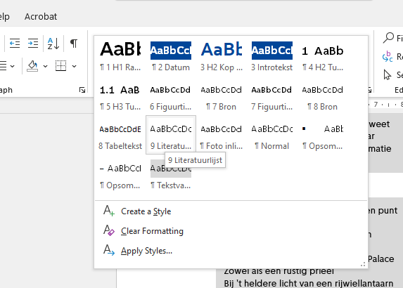

Versie 2025-11:
- Literatuurlijst kop in Amsterdam Sans
- Concept bij titel rapport

Literatuurlijst
American Psychological Association. (2020). Publication manual of the American Psychological Association (7th ed.). https://doi.org/10.1037/0000165-000
Oja, die laatste blokjes hieronder kan je dus aanklikken en naar het einde van de pagina schuiven.
Figuur 1.1 Schermafbeelding van deze pagina in Word
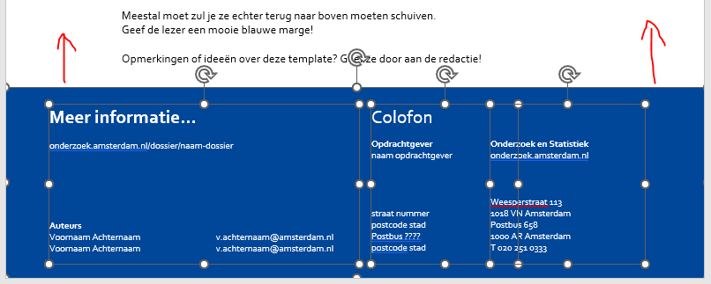
Meestal moet zul je ze echter terug naar boven moeten schuiven.
Geef de lezer een mooie blauwe marge!

Opmerkingen of ideeën over deze template? Geef ze door aan de redactie!
Meer informatie…

onderzoek.amsterdam.nl/dossier/naam-dossier

Auteurs
Voornaam Achternaam: v.achternaam@amsterdam.nl
Voornaam Achternaam: v.achternaam@amsterdam.nl
Onderzoek en Statistiek
onderzoek.amsterdam.nl
President Kennedylaan 923
1079 MZ Amsterdam
Postbus 658
1000 AR Amsterdam
T 020 251 0333
Colofon
Opdrachtgever
naam opdrachtgever
straat nummer
postcode stad
Postbus ????
postcode stad

